安装OWA大附件及使用教程

**一、OWA版本大附件安装教程：**

1. OUTLOOK客户端点击“文件-管理加载项”，如下图，

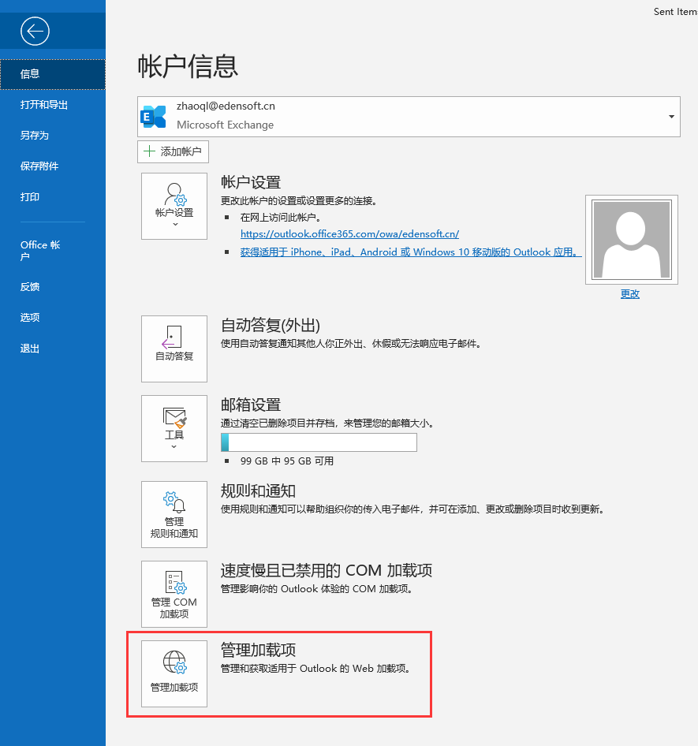

1. 在打开的浏览器加载项中，点击“我的加载项”，自定义外接程序点击加号，选择“从URL添加”；

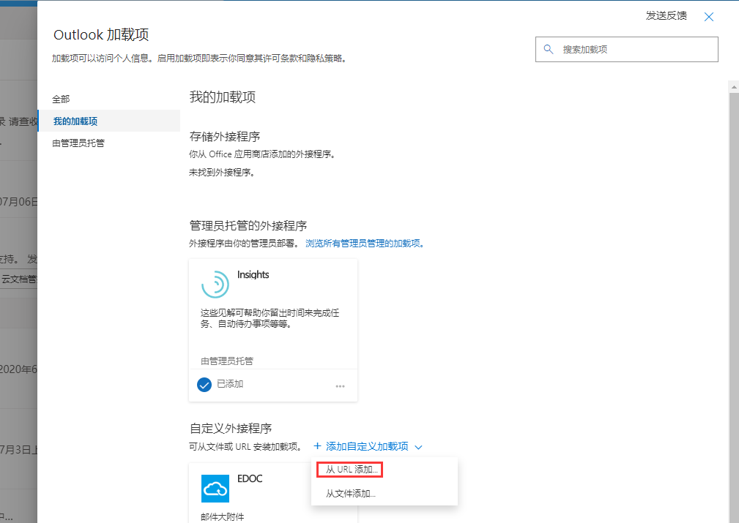

1. 在弹出的窗口输入URL：https://edoc6.edensoft.com.cn:8098/edocmail/EdocMailAddin.xml，点击【确定】，直到安装完成；

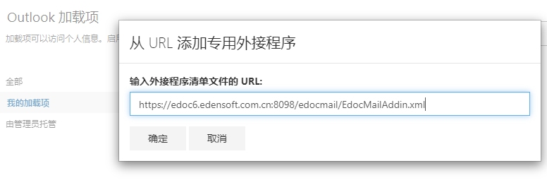

**二、OWA版本大附件使用教程：**

1、使用浏览器打开OWA邮箱网址；如果是mac safari浏览器，请将【cookie】设置为【始终允许】

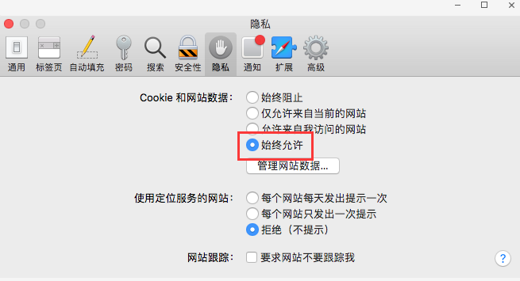

2、点击【新建邮件】；

3、点击右下方的加载项图标；

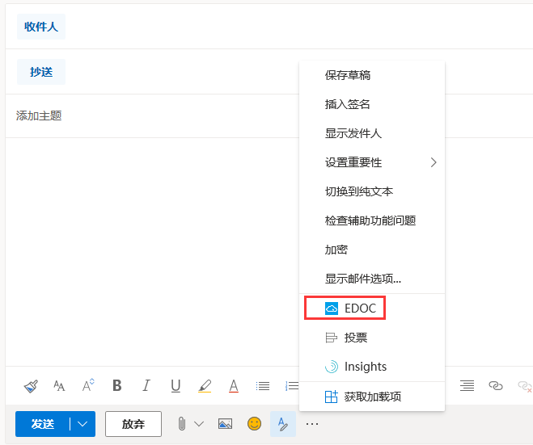

4、出现OWA版本大附件登录窗口，输入大附件的账号密码登录即可；

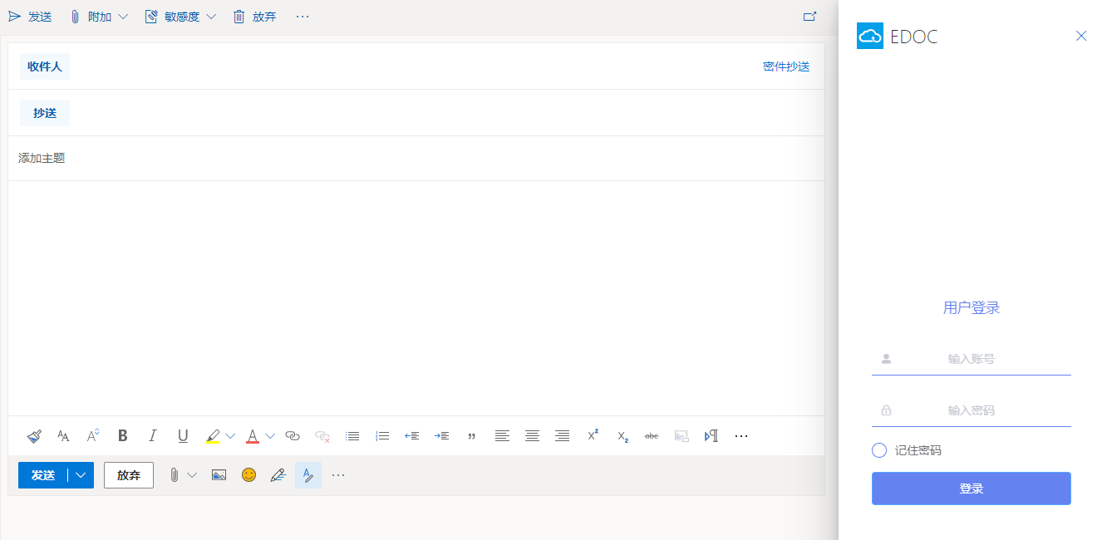

5、出现OWA版本大附件主界面，点击【选择文件】进行上传；

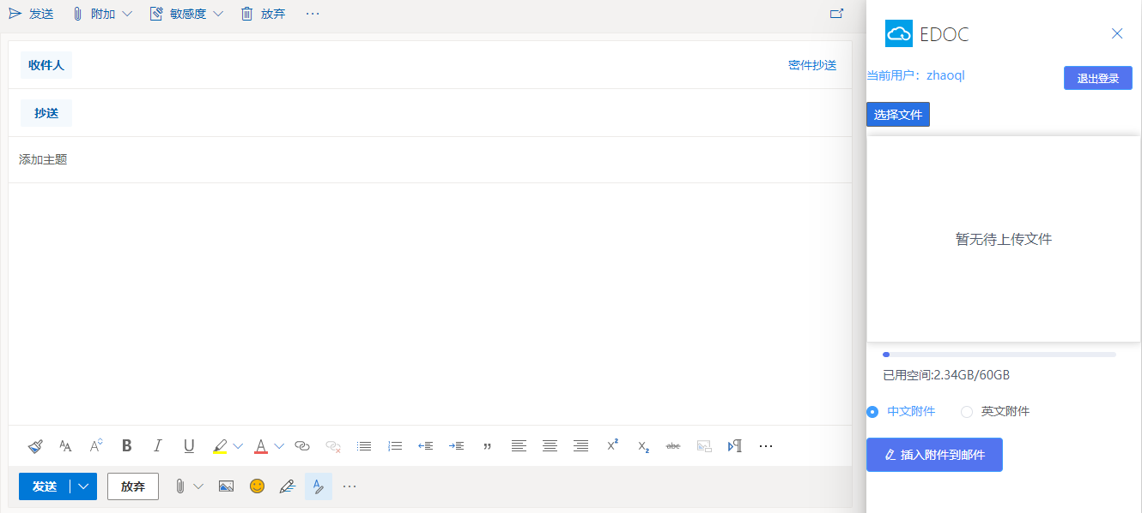

6、正常上传成功的文件显示【上传成功】，秒传的文件显示【秒传】；

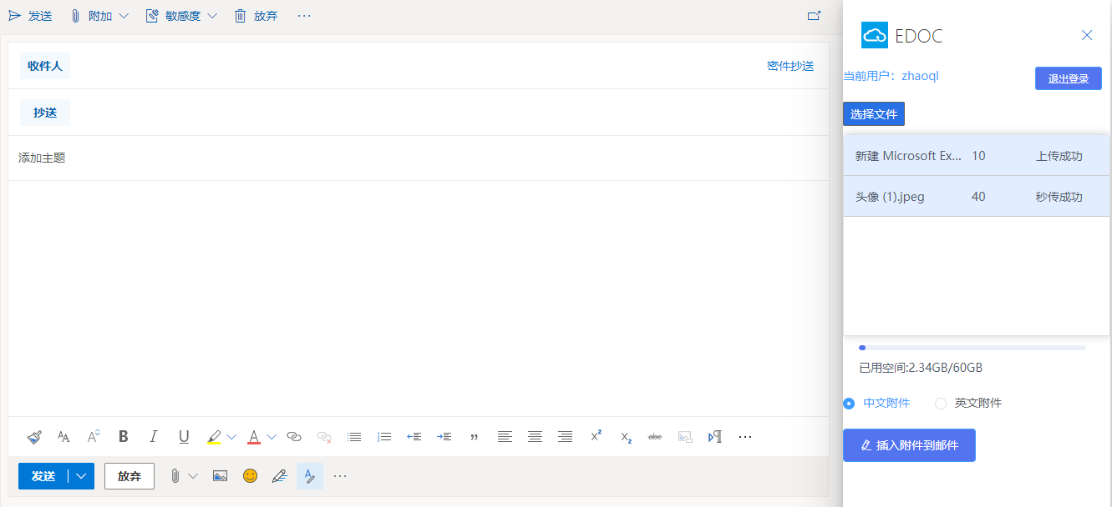

7、上传成功后，点击【插入到附件】，会在邮件正文光标位置显示大附件超链接，收件方点击此链接即可下载大附件。

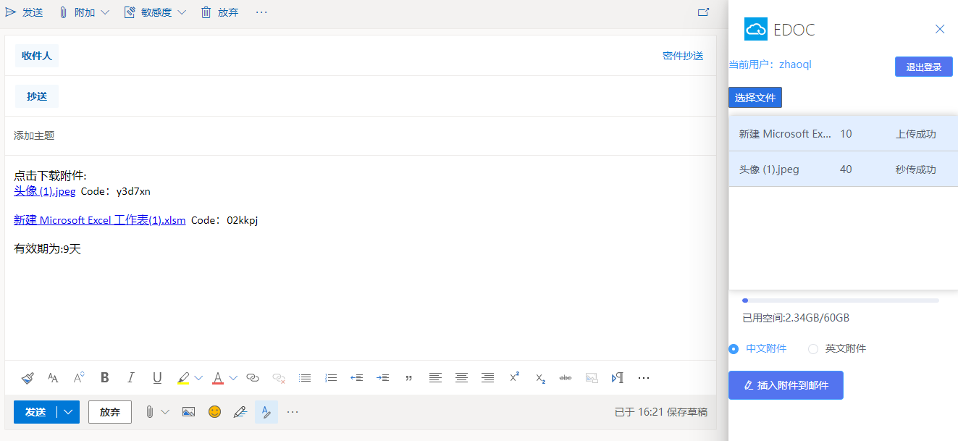

三、此加载项也可在Windows和Mac outlook officeoutlook客户端中使用

1、打开outlook邮箱

2、新建邮件

3、在顶部功能菜单区点击【大附件助手】图标，登录后上传文件，插入附件到邮件，发送即可。

